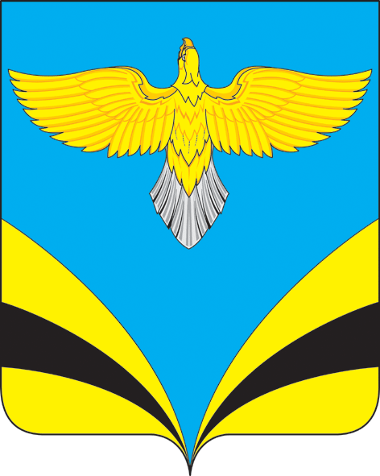
РОССИЙСКАЯ ФЕДЕРАЦИЯ
САМАРСКАЯ ОБЛАСТЬ
МУНИЦИПАЛЬНЫЙ РАЙОН БЕЗЕНЧУКСКИЙ
СОБРАНИЕ ПРЕДСТАВИТЕЛЕЙ СЕЛЬСКОГО ПОСЕЛЕНИЯ ПРИБОЙ
ЧЕТВЕРТОГО СОЗЫВА

РЕШЕНИЕ

«27» декабря 2021 г. № 82/29

О досрочном прекращении полномочий депутата
Собрания представителей сельского поселения Прибой
муниципального района Безенчукский Самарской области
четвёртого созыва Уницаевой Марии Александровны
В связи с избранием 27 декабря 2021 года депутата Собрания представителей сельского поселения Прибой муниципального района Безенчукский Самарской области четвёртого созыва высшим выборным должностным лицом сельского поселения Прибой муниципального района Безенчукский Самарской области – Главой сельского поселения Прибой муниципального района Безенчукский Самарской области, в соответствии со ст. 40 Федерального закона от 06 октября 2003 года № 131-ФЗ «Об общих принципах организации местного самоуправления в Российской Федерации», руководствуясь ст. 38 Устава сельского поселения Прибой муниципального района Безенчукский Самарской области
РЕШИЛО:

1. Прекратить досрочно полномочия депутата Собрания представителей сельского поселения Прибой муниципального района Безенчукский Самарской области по одномандатному избирательному округу № 7 Уницаевой Марии Александровны в связи с избранием 27.12.2021г. высшим выборным должностным лицом сельского поселения Прибой муниципального района Безенчукский Самарской области – Главой сельского поселения Прибой муниципального района Безенчукский Самарской области.
2. Направить данное Решение Собрания представителей сельского поселения Прибой муниципального района Безенчукский Самарской области четвертого созыва в Территориальную избирательную комиссию муниципального района Безенчукский Самарской области.
3. Настоящее решение вступает в силу со дня принятия.
4. Опубликовать настоящее Решение в газете «Вестник сельского поселения Прибой муниципального района Безенчукский».

Председатель Собрания представителей
сельского поселения Прибой
муниципального района Безенчукский
Самарской области А.И. Агапитова

